SMLOUVA O DÍLO č. 1902029

uzavřená dle ust. §2586 a násl. zák. č. 89/2012 Sb. v platném znění (občanský zákoník)

WISPI: 2019/53/S

na straně objednatele

1. Národní muzeum v přírodě, příspěvková organizace

Valašské muzeum v přírodě

Sídlo: Palackého 147, Rožnov pod Radhoštěm, PSČ 756 61

IČO: 000 98 604

DIČ: CZ 000 98 604

zastoupené: Ing. Jindřichem Ondrušem, generálním ředitelem

Kontaktní osoba: Ing. Milan Gesierich

Bankovní spojení: xxxxxxxxxxxxxxxx

Číslo účtu: xxxxxxxxxxxxxxxx

Profil zadavatele: <https://nen.nipez.cz/profil/VMP>

na straně zhotovitele

1. COMMODUM, spol. s r.o.

se sídlem Valašská Bystřice 225, 756 27

jednající Robertem Pavelkou, vedoucím střediska dřevovýroby

IČO 46577238, DIČ CZ46577238

bankovní spojení: xxxxxxxxxxxxxxxxxxxxxxxxxxxxxx

zapsaná v obchodním rejstříku vedeném KS v Ostravě v odd.C, vložka 3318

(dále jako zhotovitelem na straně druhé)

**takto:**

***I. Předmět smlouvy***

1. Touto smlouvou se zhotovitel zavazuje provést na svůj náklad a nebezpečí pro objednatele dílo a objednatel se zavazuje poskytnout zhotoviteli potřebnou součinnost, dílo převzít a po převzetí díla zaplatit zhotoviteli za dílo sjednanou cenu.
2. **Předmětem smlouvy je : dodávka modřínového schodiště do objektu Hájnice v areálu Dřevěného městečka dle PD.**

Popis schodiště: Přímé modřínové schody

**Provedení:** Přímé modřínové schodiště s podestou, bez podstupnic

**Materiál:** Modřínové masivní řezivo, nášlapy tl. 50 mm, schodnice 100 mm, madlo dub.

1. Dílo je až do úplného zaplacení vlastnictvím zhotovitele. Nebezpečí škody přechází na objednatele dnem předání díla objednateli.
2. ***Cena a platební podmínky***
3. Cena za dílo se sjednává dohodou ve výši:

Cena celkem bez DPH 74 700,-Kč

21% DPH 15 687,-Kč

Cena celkem 90 387,-Kč(slovy: devadesáttisíctřistaosumdesátsedumkorun)

1. Sazba DPH bude účtována dle aktuální sazby platné v den předání díla objednateli.
2. Sjednaná cena díla zahrnuje i dopravu a montáž.
3. V případě prodlení objednatele s placením uhradí objednatel zhotoviteli smluvní

pokutu ve výši 0,05 % z ceny díla za každý den prodlení.

1. Objednatel uhradí uvedenou částku do 21 dnů od předání díla na základě faktury, která bude náležitosti účetního a daňového dokladu dle obecně závazných právních předpisů.
2. Objednatel se zavazuje a je oprávněn dle svého uvážení dílo převzít i s drobnými vadami a nedodělky, které mu nebrání v užívání díla. Tyto drobné vady a nedodělky budou odstraněny zhotovitelem v rámci reklamačního řízení.

***III. Způsob provedení díla***

1. Objednatel je oprávněn kontrolovat provádění díla. Zjistí-li objednatel, že zhotovitel provádí dílo v rozporu se svými povinnostmi, je oprávněn požadovat po zhotoviteli, aby zjištěné vady v přiměřené lhůtě odstranil.
2. Objednatel se zavazuje dílo neprodleně při předání zhotovitelem prohlédnout. Zhotovitel odpovídá za vady, jež má dílo v době předání, pokud byly řádně písemně reklamovány nejpozději do 5 dnů poté, co byly zjištěny.

3) Zhotovitel předmět díla předá formou písemného předávacího protokolu, přičemž k převzetí předmětu díla poskytne objednatel nezbytnou součinnost.

1. ***Záruka***

Zhotovitel poskytuje na provedené dílo záruku 24 měsíců od data předání díla.

1. ***Termín dodání díla***

Zhotovitel se zavazuje dodat dílo do 30.04 2019.

1. ***Závěrečná ujednání***

Pro případ prodlení zhotovitele s předáním díla sjednávají smluvní strany smluvní pokutu ve výši 0,25% z ceny díla denně za prvých 10 dnů prodlení, dále pak 0,5% za každý další den prodlení.

Bude-li objednatel v prodlení s plněním platební povinnosti, je zhotovitel oprávněn požadovat úhradu úroku z prodlení z dlužné částky ve výši stanovené vl. nař. č. 351/2013 Sb.

Tato smlouva nabývá platnosti a účinnosti dnem jejího podpisu oprávněnými zástupci smluvních stran. Smlouva byla sepsána ve dvou vyhotoveních, přičemž každá ze smluvních stran obdrží po jednom vyhotovení. Účastníci stvrzují svými vlastnoručními podpisy, že si smlouvu přečetli a s jejím obsahem souhlasí.

Ve Valašské Bystřici dne 4.4.2019 V Rožnově p.R. dne 5.4.2019

…………………………………… ……………………………….

* Objednatel - - Zhotovitel -

**Doložka o finanční kontrole:**

Předběžnou řídící kontrolu dle ustanovení § 10, §11, §13 vyhl. č. *416/21)04* Sb., kterou se provádí zákon č. 320/2001 S3., o finanční kontrole,

v platném znění

Provedl příkazce operace: Ing Milan Gesierich

Dne: 9.4.2019

Předkládá správce rozpočtu: Ing. Věra Cábová

Dne : 9.4.2019

Náležitosti smlouvy kontroloval: JUDr. František Severin

Dne: 9.4.2019

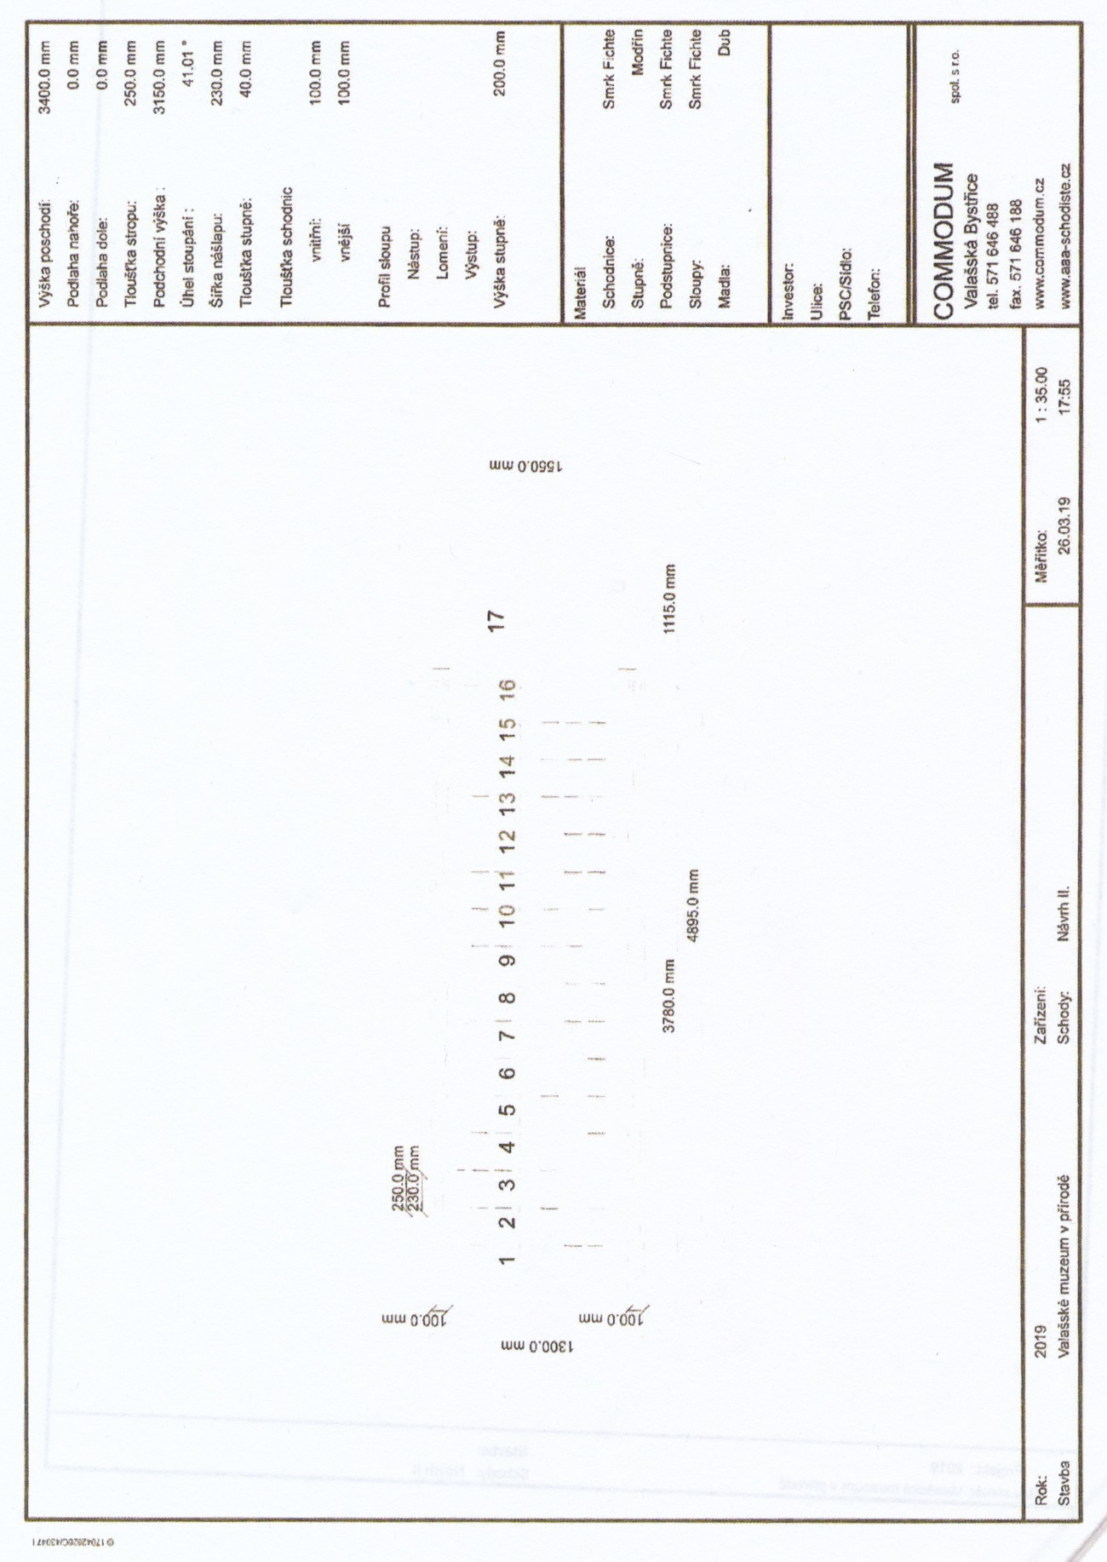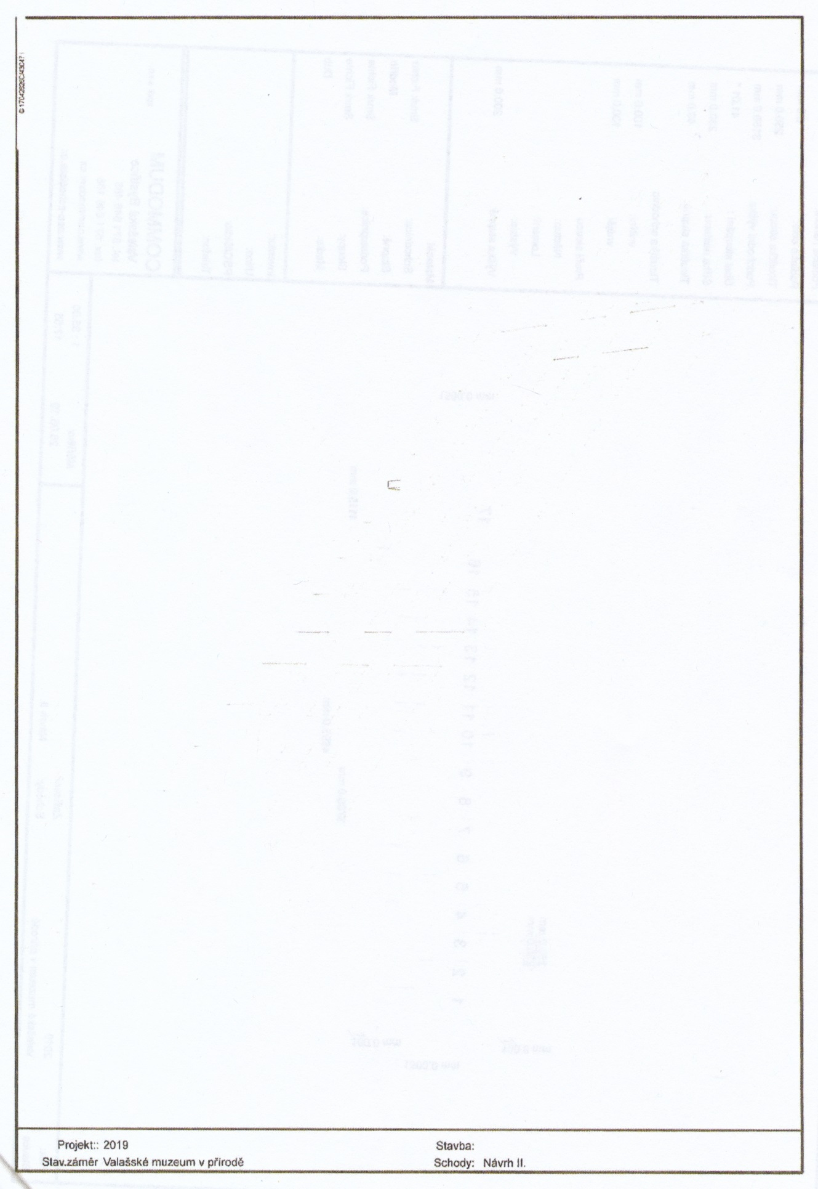

|  |  |
| --- | --- |
| Výška poschodí: | 3400.0 mm |
| Podlaha nahoře: | 0.0 mm |
| Podlaha dole: | 0.0 mm |
| Tloušťka stropu: | 250.0 mm |
| Podchodni výška. | 3150.0 mm |
| Úhel stoupáni: | 41.01 * |
| Šířka nášlapu: | 230.0 mm |
| Tloušťka stupně: | 40.0 mm |
| Tloušťka schodnic |  |
| vnitrní: | 100.0 mm |
| vnější | 100.0 mm |
| Profil sloupu |  |
| Nástup: |  |
| Lomení: |  |
| Výstup: |  |
| Výška stupně: | 200.0 mm |
| Materiál |  |
| Schodnice: | Smrk Fxhte |
| Stupně: | Modřín |
| Podstupnice: | Smrk Fichte |
| Sloupy: | Smrk Fichte |
| Madla: | Dub |
| Investor |  |
| Ulice: |  |
| PSC/Sidlo: |  |
| Telefon: |  |
| COMMODUM  Valašská Bystřice  tel. 571 646 488 | spot s r.o. |
| fax. 571 646 188 [www.commodum.cz](http://www.commodum.cz) [www.aaa-schodiste.cz](http://www.aaa-schodiste.cz) |  |

Cenová nabídka na schody Valašské Muzeum

|  |  |  |  |  |
| --- | --- | --- | --- | --- |
|  | dřevina | | | |
|  | **smrk** | **modřín** | **dub** | **jasan** |
| schody |  | 63300 |  |  |
| zábradlí DB |  | 11400 |  |  |
| montáž schodů |  |  |  |  |
| cena bez DPH v Kč |  | 74700 |  |  |
| DPH 21% v Kč |  | 15687 |  |  |
| **cena celkem v Kč** |  | **90387** | **0** | **0** |
|  | | | | |